Додаток 4
Анкета земельної ділянки
для розміщення виставково-розважального центру

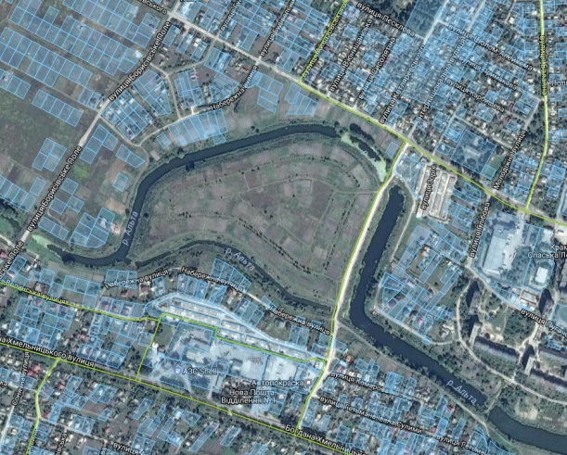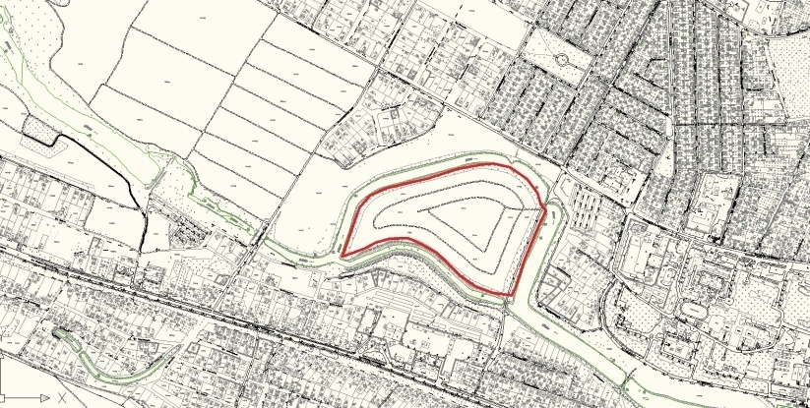

Загальна інформація
1.1 | Тип ділянки (виберіть необхідне) | Green-field (земельна ділянка без споруд)
1.2 | Назва ділянки
1.3 | Область | Київська
1.4 | Район | М. Переяслав
1.5 | Назва найближчого населеного пункту і відстань від нього до ділянки (км) | В межах міста Переяслава
1.6 | Відстань від ділянки до найближчого житлового будинку (км) | 0,126
1.6.1 | Відстань від ділянки до межі житлової зони (згідно з генпланом розвитку населеного пункту) (км) | 0,1
1.7 | Назва найближчого районного центру і відстань до нього (км) | М. Переяслав
1.8 | Назва найближчого обласного центру і відстань до нього (км) | М. Київ, 85
1.9 | Загальна площа ділянки, га | 5
1.10 | Форма ділянки | Грушевидної форми
1.11 | Рельєф, відмітка над рівнем моря (м),  різниця між найвищою і найнижчою відмітками висот ділянки (м)
1.12 | Сусідні ділянки (опишіть) | Ділянка є намивним островом на річці Альта оточеного садибними житловими забудовами
1.13 | Будівлі і споруди, якщо вони є на ділянці, хто їх власник (опишіть) | -
1.14 | Чи є підземні перешкоди на ділянці | -
1.15 | Чи є надземні перешкоди на ділянці | -
1.16 | Екологічні вимоги і обмеження (опишіть) | -
1.17 | Забруднення грунту, поверхневих і грунтових вод (опишіть приклади і ризики забруднень) | -
1.18 | Затоплення ділянки під час повеней  (опишіть приклади і ризики затоплень) | Рівень поверхневих вод 05:115 м
1.19 | Додаткова інформація
Правовий статус
2.1 | Власник | Громада міста Переяслава
2.2 | Форма власності | -
2.3 | Наявні правовстановлюючі документи власника (зазначте, які) | -
2.4 | Кадастровий номер (вкажіть за наявності) | -
2.5 | Користувач | -
2.6 | Наявні правовстановлюючі документи користувача (зазначте, які) | -
2.7 | Для яких цілей використовується ділянка | Під тимчасові городи
2.8 | Ділянка знаходиться в межах чи за межами населеного пункту | В межах
2.9 | Наявність містобудівної документації (схема планування території району,області або їх частин, генеральний план населеного пункту, детальний план території тощо) | Генеральний план м. Переяслав-Хмельницький, затверджений рішенням Переяслав-Хмельницької міської ради від 20 жовтня 2015 року № 08-79-VI  Генеральний план, План зонування (Зонінг) затверджений рішенням Переяслав-Хмельницької міської ради від 28 січня 2016 року № 11-06-VІІ
2.10 | Класифікація виду цільового призначення земельної ділянки (назва, код КВЦПЗ)
2.11 | Наявність правових обмежень (обтяжень) земельної ділянки
2.12 | Форма передачі ділянки інвестору (зазначте можливі варіанти) | Довгострокова оренда
2.13 | Орієнтовна вартість землі для продажу (грн./м. кв.)
2.14 | Орієнтовна вартість землі для оренди (грн./м. кв.)
2.15 | Додаткова інформація
Транспортна та інженерна інфраструктура
3.1 | Під’їзна дорога для вантажних автомобілів (опишіть, яке покриття дороги, її ширина) | Дорога потребує капітального ремонту, ширина 6 м
3.2 | Відстань до автодороги державного значення (км) | 1,7
3.3 | Назва вантажної залізничної станції і відстань автодорогою від неї до ділянки (км) | Станція Переяславська, 27
3.4 | Назва аеропорту і відстань автодорогою від нього до ділянки (км) | Аеропорт Бориспіль, 50
3.5 | Назва найближчої річки і відстань від неї до ділянки, км | Оточена річкою Альта
3.6 | Наявність маршрутів громадського транспорту до ділянки (автобуси, потяги). | 350 м до найближчої автобусної зупинки
3.7 | Інформація про підведення газотранспортної мережі до ділянки
3.7.1 | - Відстань до діючого газопроводу (км) | 0,1
3.7.2 | - Діаметр газопроводу (мм)
3.7.3 | - Тиск газу у газопроводі (кгс/см2)
3.7.4 | - Резерв потужності у місці можливого підключення до газопроводу (м3/год)
3.7.5 | - Відстань до діючої газорозподільної станції (ГРС), (км) | 4,6
3.7.6 | - Резерв потужності газорозподільної станції (м3/год)
3.7.7 | - Орієнтовна вартість підведення газової мережі до ділянки (тис. дол. США) | вкажіть орієнтовну вартість для одного або двох варіантів підключення
3.8 | Інформація про підведення електричної мережі до ділянки
3.8.1 | - Відстань до діючої лінії електропередач (ЛЕП) (км) | 0,9
3.8.2 | - Напруга лінії електропередач (кВ) | 35
3.8.3 | - Резерв потужності на у місці можливого підключення до ЛЕП (кВт) | 35
3.8.4 | - Відстань до діючої трансформаторної підстанції, (км) | 2
3.8.5 | - Напруга на трансформаторній підстанції (кВ) | 35/10
3.8.6 | - Резерв потужності на трансформаторній підстанції (кВт)
3.8.7 | - Орієнтовна вартість підведення електромережі до ділянки (тис. дол. США) | вкажіть орієнтовну вартість для одного або двох варіантів підключення
3.9 | Водопостачання
3.9.1 | Як можна забезпечити водопостачання на ділянці (опишіть варіанти)
3.9.2 | Відстань до можливого місця підключення до діючого водопроводу (км) | 0,1
3.9.3 | Діаметр діючого водопроводу (мм) | -
3.9.4 | Резерв потужності діючого водопроводу у місці можливого підключення (м3/год) | -
3.9.5 | Орієнтовна вартість водозабезпечення ділянки (тис. дол. США) | вкажіть орієнтовну вартість підведення води до ділянки від діючого водопроводу та вартість іншого варіанту водо забезпечення
3.10 | Водовідведення (каналізація) | -
3.10.1 | Як можна забезпечити водовідведення (каналізацію) на ділянці (опишіть варіанти) | -
3.10.2 | Відстань до можливого місця підключення до діючої системи водовідведення (км) | 0,1
3.10.3 | Діаметр діючого каналізаційного водоводу (колектора) у місці можливого підключення до системи водовідведення (мм) | -
3.10.4 | Резерв потужності діючої системи водовідведення у місці можливого підключення (м3/год) | -
3.10.5 | Чи з каналізаційного водоводу (колектора) каналізаційні стоки подаються на діючі очисні споруди? | -
3.10.6 | Резерв потужності діючих очисних споруд (м3/год) | -
3.10.7 | Орієнтовна вартість водовідведення від ділянки (тис. дол. США)
Мережі зв’язку
3.11.1 | Чи можна забезпечити стаціонарний телефонний зв’язок | так
3.11.2 | Чи є на ділянці стабільне покриття мобільним телефонним зв’язком і яких операторів | так
3.12 | Додаткова інформація
Контакти
4.1 | Установа, організація | Переяславська міська рада
4.2 | Адреса веб-сайту | http://phm.gov.ua/
4.3 | Тел/Факс | (04567)5-25-03/5-16-68
4.4 | Ім’я, прізвище контактної особи | Степаненко Анна Сергіївна
4.5 | Посада | Головний архітектор міста
4.6 | Мова спілкування | Українська, російська
4.7 | Моб. тел. | 0502628008
4.8 | E-мail | archarch@ukr.net

